SIMPOZION JUDEȚEAN „ILFOV- CUNUNA CU DIAMANTE”

Luna mai este cunoscută profesorilor geografi ilfoveni drept luna simpozionului, iar pe data de 17 mai 2017 profesorii de geografie din județul Ilfov s-au reunit pentru a XIX-a ediție a simpozionului „ILFOV- CUNUNA CU DIAMANTE”.
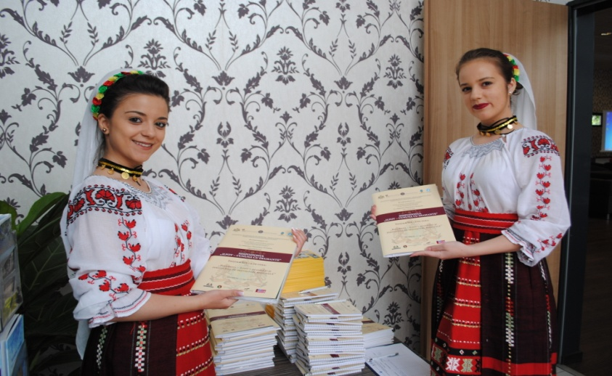
Eleve membre ale ansamblului de dansuri folclorice Perinița, Otopeni

Cu sprijinul Primăriei Otopeni prin domnul primar Silviu Constantin Gheorghe, viceprimar prof. Ionel Zaharia, reprezentant al Consiliului Local, domnul Constantin Clim și în parteneriat cu Liceul Teoretic IOAN PETRUȘ, Otopeni reprezentat de doamna director prof. Viorica Hera, ediția de anul acesta a simpozionului „ILFOV –CUNUNA CU DIAMANTE” s-a desfășurat în condiții deosebite la Clubul Seniorilor, din orașul Otopeni.
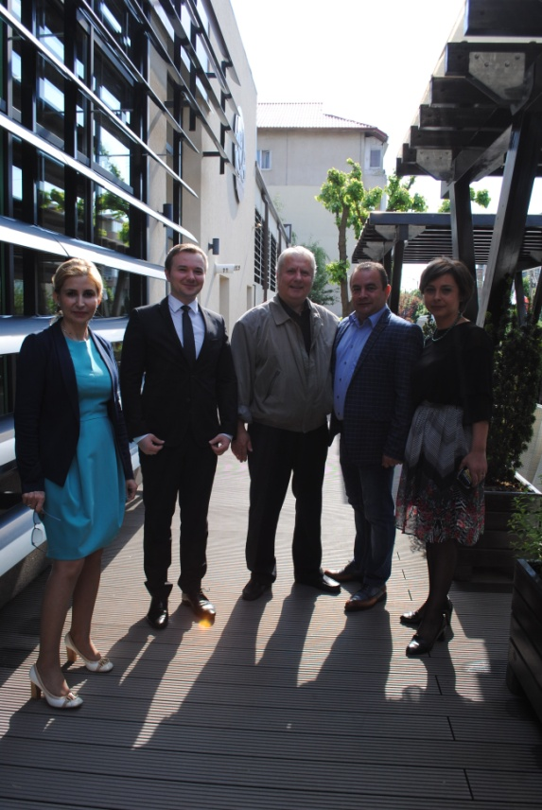Doamna director a Liceului Ioan Petruș prof. Viorica Hera, domnul deputat Daniel Gheorghe, domnul viceprimar Ionel Zaharia, domnul consilier Constantin Clim și Inspector școlar general adjunct Cristina Ghiță

Astfel se dă statul noii ediții a simpozionului a cărei temă a fost : „București-Ilfov-realități și perspective de dezvoltare regională” – o tematică extrem de actuală, ce a reunit comunicări în plen și comunicări științifice cu structuri și subiecte variate încadrate optim în tematica generală.

Programul simpozionului a fost unul încărcat, divizat în trei părți principale: comunicări în plen ale invitaților din cadrul Ministerelor Educației, Transporturilor, Inspectoratului Școlar Județean Ilfov, dar și participanți de la Facultatea de Geografie, Universitatea din București.,apoi comunicări științifice ale profesorilor de geografie și aplicația practică în orizontul local.
Deschiderea comunicărilor în plen a fost realizată de către prof.dr Cristina Ghiță, președinte al Societății Regale de Geografie, filiala Ilfov și Inspector școlar general adjunct ISJ Ilfov cu o trecere în revistă a principalelor „Repere ale activității SGR Ilfov în perioada 2013-2016”.
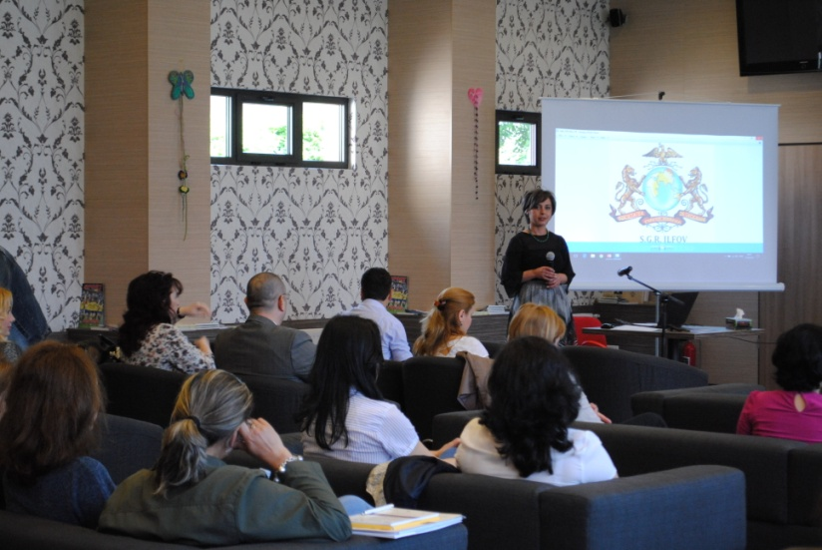Inspector Școlar General Adjunct ISJ Ilfov Cristina Ghiță
Această a XIX-a reuniune a debutat însă, sub însemnul tristeții în urma neașteptatei trecerii în neființă pe „pământ sfânt” a prof. dr. Mihai Ielenicz, deseori invitat de onoare al simpozionului, decan și îndrumător al profesorilor geografi ilfoveni.
După un moment de reculegere în memoria domnului profesor doctor, comunicările în plen au continuat prin cuvântări de bun venit și felicitari, atât din partea organizatorilor prin doamna director prof. Viorica Hera, cât și din partea invitaților prof. dr. Daniela Barbu, Inspector Școlar General ISJ Ilfov și domnul deputat PNL, Daniel Andrei Gheorghe.

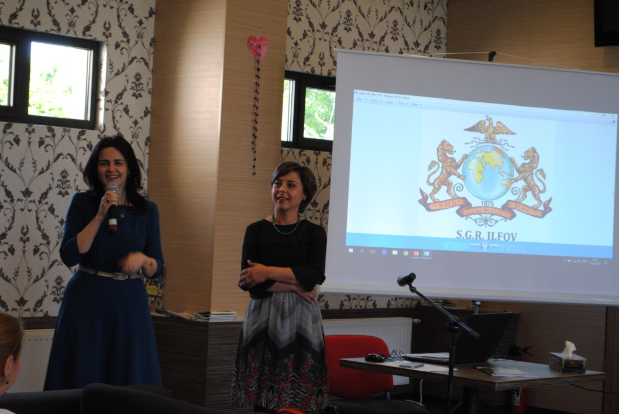
prof. dr. Daniela Barbu, Inspector Școlar General ISJ Ilfov și Inspector Școlar General Adjunct ISJ Ilfov Cristina Ghiță
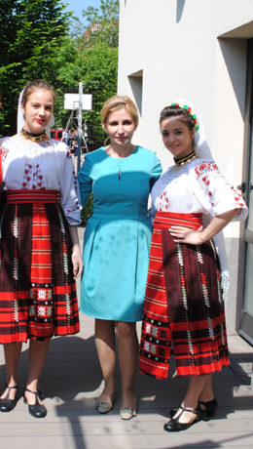 Doamna director a Liceului Ioan Petruș prof. Viorica Hera

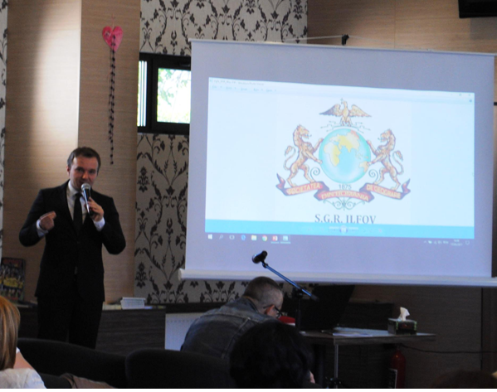deputat Daniel Andrei Gheorghe

A urmat o prezentare foarte importantă a doamnei prof. dr. Steluța Dan, Inspector Școlar general, MEN și vicepreședinte al Societății de Geografie din România, privind noua programă de geografie pentru gimnaziu ce va fi introdusă în următorul an școlar.
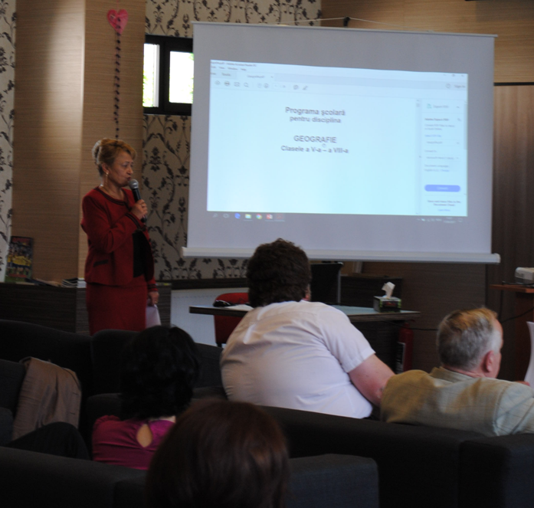 prof. dr. Steluța Dan, Inspector Școlar general, MEN și vicepreședinte al Societății de Geografie din România
O comunicare cu un subiect important și actual a aparținut conf. univ. dr. Robert Dobre, coordonator al Masterplanului General de Transport în cadrul Ministerului Transporturilor cu tema „Trenul regiourban- vector de conectivitate în județul Ilfov” .
Partea întâi a simpozionului a fost încheiată de prezentarea cercet. șt.dr. Octavian Mândruț, de la Institutul de Științele Educației, Universitatea de Vest Vasile Goldiș, Arad, prezentare cu tema „Regiunea București-Ilfov în arhitectura României”.
În pauza ce a urmat, elevii Liceului Teoretic Ioan Petruș,Otopeni și doamna prof. Cătălina Neagu , au informat profesorii ilfoveni și audiența asupra programului educativ „Școli –ambasador ale Parlamentului European”, inițiat de Biroul de Informare al Parlamentului European în România, având ca partener Ministerul Educației Naționale și coordonator al programului fiind APDD-Agenda 21.
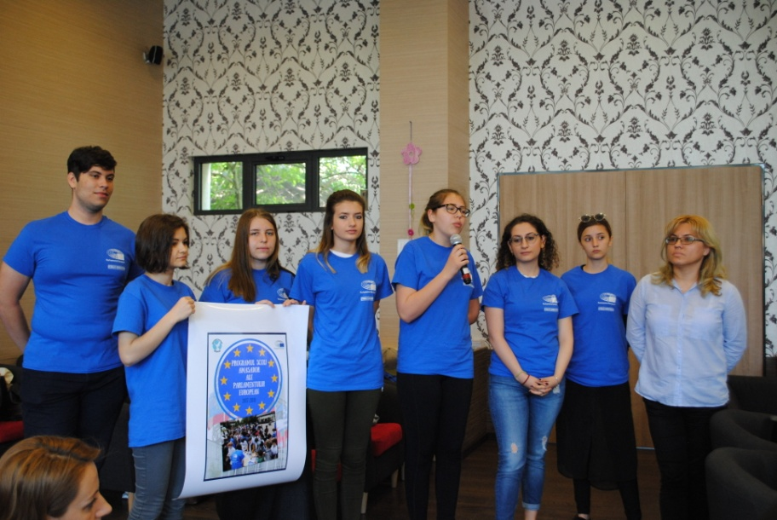 prof. Cătălina Neagu și elevi ai Liceului Teoretic Ioan Petruș, Otopeni
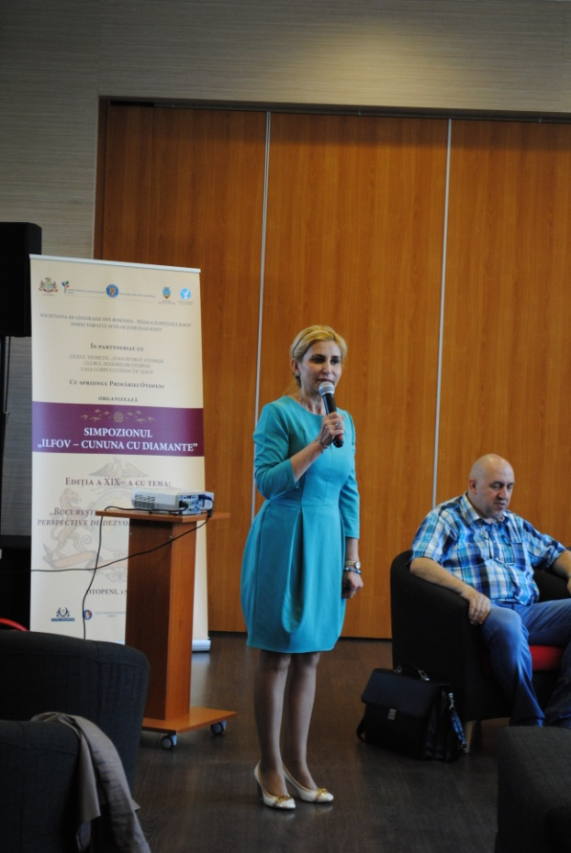 Doamna director a Liceului Ioan Petruș prof. Viorica Hera
Partea a doua simpozionului a cuprins comunicările științifice ale profesorilor geografi ilfoveni și a debutat prin prezentarea domnului profesor metodist Ladislau-Anton Vișnyei (Liceul Tehnologic Barbu A. Știrbey, Buftea) ,umând, prof.dr. Marius Florin Marcu (Liceul Tehnologic Dumitru Dumitrescu, Buftea)
Prof. Anișoara Niculescu de la Școala Gimnazială nr. 1, Bragadiru a susținut de asemenea o comunicare urmată fiind de către domnul profesor Dan-Dumitru Nicolau și doamna prof. Maria Nicolau.
Sesiunea de comunicări a simpozionului a fost încheiată de două comunicări: a doamnei prof. Cristina Marin (Școala Gimnazială nr. 1, Mogoșoaia) și cea domnului profesor metodist Marius- Ovidiu Sebe (Casa Corpului Didactic Ilfov, Școala Gimnazială nr. 1 Brănești).
Inainte de începerea ultimei părți a simpozionului, invitații s-au delectat pe terasa Clubului Seniorilor din Otopeni cu un mini-concert al orchestrei copiilor din Otopeni Mezzoforte, sub îndrumarea domnului prof. Marian Alexandru.
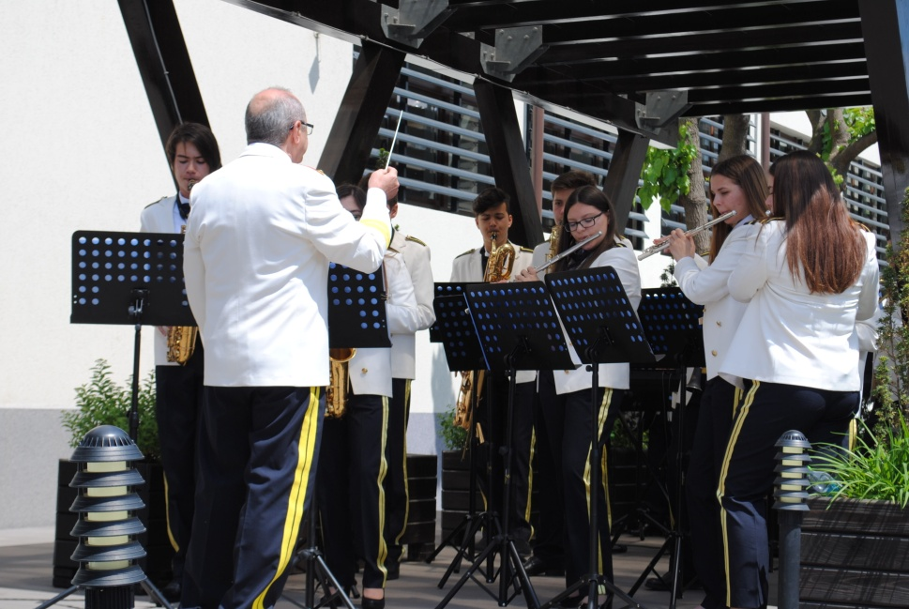 Orchestra copiilor din Otopeni

Partea a treia a simpozionului a fost reprezentată de o aplicație practică prin care profesorii ilfoveni și invitații au putut vizita câteva obiective locale În cadrul acestei aplicații realizate prin sprijinul autorităților locale s-au vizitat Parcul Central Otopeni, dar și Biserica cu hramul „Nașterea Maicii Domnului” și Biserica cu hramul „Sf. Gheorghe”,din Otopenii de Sus. În aceste locații, invitații simpozionului au fost întâmpinați de către părintele Radu Mihai Bujorel, care a spus povestea construcției și sfințirii noului lăcaș sfânt, dar și istoria străvechii bisericii Sf. Gheorghe.
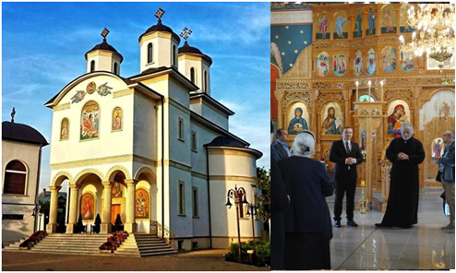
Aplicația a continuat către Țiriac Collection, unde invitații au fost uimiți de opulența exponatelor existente, dar și la Patinoarul Telekom Arena, unde profesorii au fost întâmpinați de campionul olimpic la hockey pe gheață, Eduard Pană, originar din loc. Brănești, deci ilfovean.
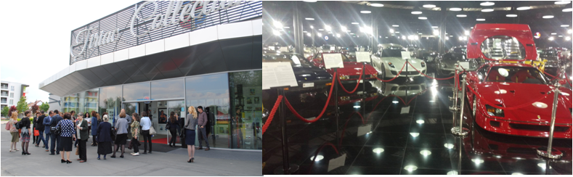 Țiriac Collection
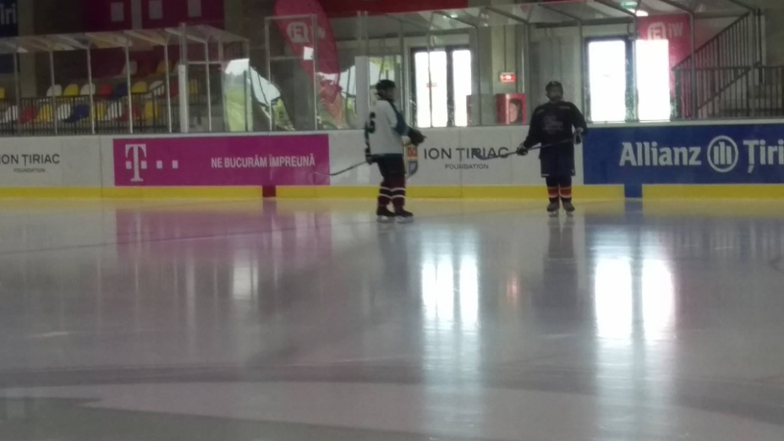Patinoarul Ttelekom Arena
A urmat oprirea de la Grădinița cu program prelungit nr. 2, unde doamna director Ion Silvia și micuții i-au așteptat pe profesori cu prăjituri și flori.
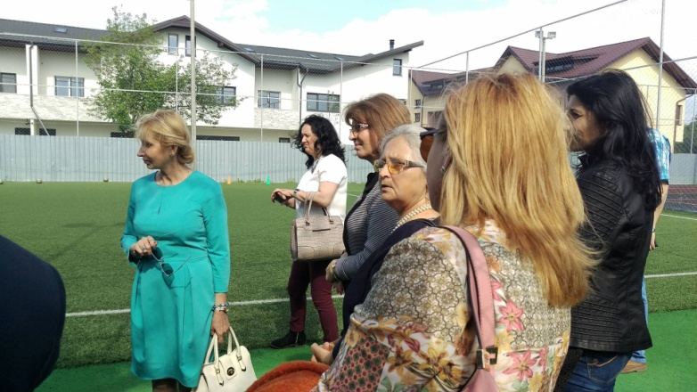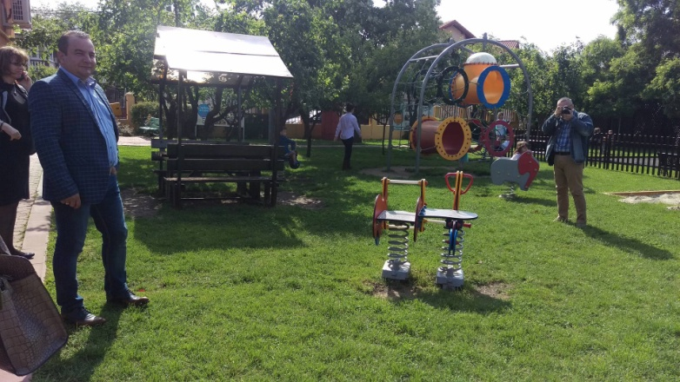
Ultima oprire a fost la Parohia Odăi cu hramul „Sfinții Constantin și Elena și sfinții Martiri Brâncoveni”. unde părintele profesor Ion Iliuță și-a „însuflețit” invitații cu poveștile înălțării sfintei biserici, dar și cu un pahar de vin roșu.
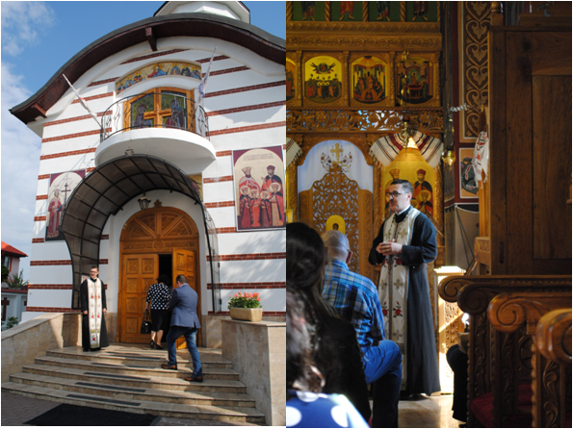

Ediția a XIX-a a simpozionului de geografie Ilfov-Cununa cu diamante s-a dovedit și de data aceasta a fi una încărcată, dar reușită, o ediție cu invitați de seamă și o participare generoasă a profesorilor de geografie ilfoveni.
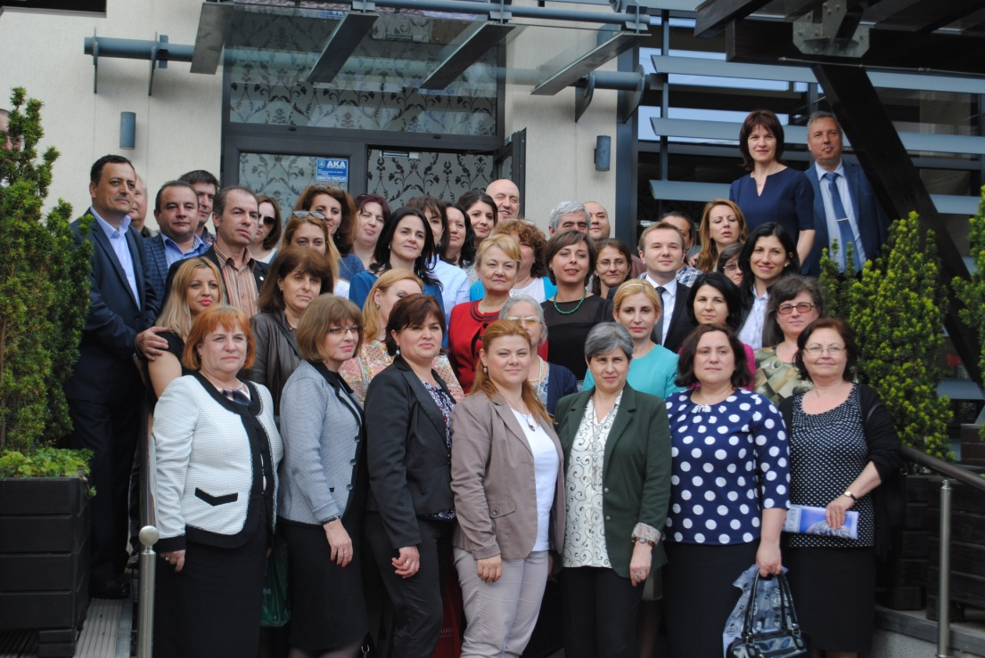
Material elaborat de prof. Cernica Simona în colaborare cu profesorii de geografie ai Liceului Teoretic “Ioan Petruș”, Otopeni
Coordonator, Director, prof. Viorica Hera

